Ajax可以实现在不刷新页面的情况下与服务器的交互效果

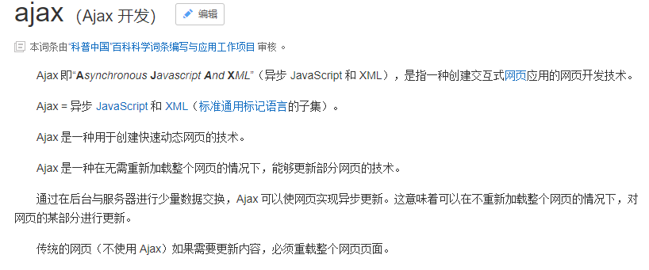

Get和post区别

Get 适用于获取数据：

它安全性无限接近无，容量小，有缓存机制

解决get缓存机制的方法：页面的地址后面可以跟上？，？后面的东西并不会影响页面的实际内容，但它可以使浏览器区别开已经缓存的地址，只要？后面的值不断的变化，每次打开页面都是打开新的 让？后面的数值不断刷新的方法有很多，可以添加个t=net Date().getTime()

Post适用于提交数据

它安全性必get好一点，容量较大，无缓存机制

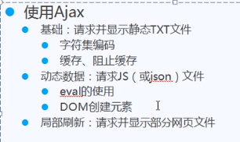

Ajax,open()打开服务器文件 参数：(方法（get或post），文件名，是否异步传输)

Ajax.send()获取文件内容

On ready state change接收返回事件

Ready state ajax当前的状态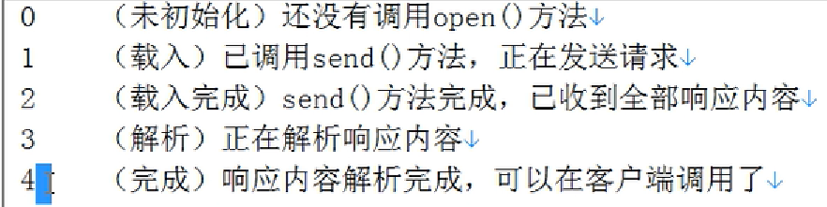

Ajax.status 他是当前http的状态码 如果他为200，就表示ajax进行的一切顺利，否则就说明ajax执行任务失败了

关于同源策略

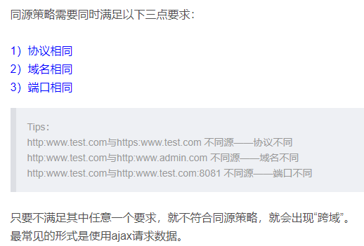

关于B&S架构和C&S架构

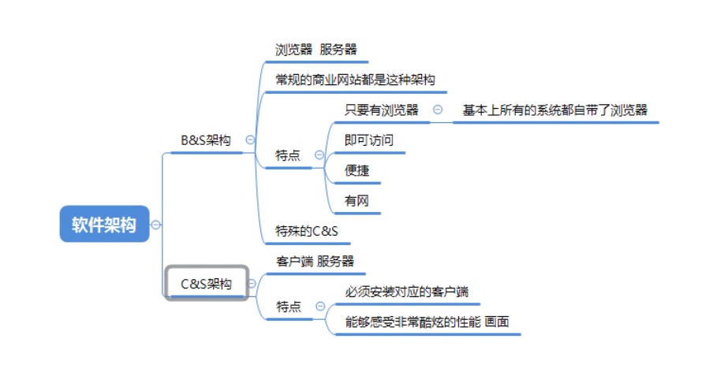

关于数据库





